**HỆ THỐNG QUẢN LÝ CÂY XANH**

**Ở THÀNH PHỐ ĐÀ NẴNG**

**Software Requirements Specification**

**Version 1.0**

1. **DOCUMENT HISTORY**

|  |  |  |
| --- | --- | --- |
| **Date** | **Summary of Changes** | **Version** |
| 10-09-2018 | - Vẽ sơ đồ Use Case tổng quát và phân công công việc.  - Mô tả sườn của báo cáo và khái quát một số chức năng | 1.0 |
| 20-09-2018 | -Tổng hợp các phần của các thành viên thành báo cáo hoàn chỉnh | 1.0 |

1. **PHÂN CHIA CÔNG VIỆC:**

|  |  |  |
| --- | --- | --- |
| **STT** | **HỌ TÊN** | **NỘI DUNG THỰC HIỆN** |
| 1 | Nguyễn Văn Tiên | Vẽ sơ đồ usecase, thiết kế UI, mô tả dữ liệu và chức năng của actor Quản trị viên |
| 2 | Từ Anh Hồng | Vẽ sơ đồ usecase, thiết kế UI, mô tả dữ liệu và chức năng của actor Quản trị viên |
| 3 | Phạm Tuấn Anh | Vẽ sơ đồ usecase, thiết kế UI, mô tả dữ liệu và chức năng của actor Quản lý khu vực |
| 4 | Huỳnh Thị Trang | Vẽ sơ đồ usecase, thiết kế UI, mô tả dữ liệu và chức năng của actor Quản lý khu vực |
| 5 | Nguyễn Đình Bình | -Vẽ sơ đồ usecase, thiết kế UI, mô tả dữ liệu và chức năng của actor Nhân viên  -Tổng hợp báo cáo |

1. **TÀI LIỆU THAM KHẢO:**

|  |  |  |
| --- | --- | --- |
| **STT** | **TÊN TÀI LIỆU** | **MÔ TẢ** |
| 1 | SRS_Template_BKDN.docx | Là tài liệu của đội ngũ GVHD FSOFT, nội dung bên trong bao gồm cách báo cáo hoàn chỉnh mô hình RMS. |

1. **GIỚI THIỆU**
   1. **Mục đích:**

Mục đích của tài liệu này là để cung cấp mô tả chi tiết về yêu cầu cho hệ thống quản lý cây xanh cho thành phố Đà Nẵng. Nó sẽ minh họa mục đích cụ thể và thông tin chi tiết cho việc phát triển hệ thống. Tài liệu sẽ nói lên đầy đủ về các ràng buộc của hệ thống, giao diện người dùng.

* 1. **Phạm vi đề tài:**

Hệ thống giúp công ty môi trường ở thành phố Đà Nẵng theo dõi được tình trạng cây xanh ở khu vực, mật độ cây xanh, tình trạng chăm sóc chăm xanh ở địa bàn thành phố. Từ đó, đưa ra những giải pháp hợp lý giúp cho môi trường, cảnh quan ở địa bàn thành phố đẹp hơn, đáng sống hơn.

Hệ thống gồm các đối tượng: Quản trị viên, Quản lý khu vực, Nhân viên.

* 1. **Chức năng:**

Hệ thống cho phép quản trị viên có thể quản lý được tất cả những thông tin của hệ thống, đảm bảo các chức năng cơ bản như: quản lý tài khoản, phân quyền cho nhân viên, Quản lý cây xanh, tiếp nhận báo cáo, đề xuất chăm sóc cây xanh, quản lý lịch trình công việc, thống kê tình trạng cây.

Quản lý khu vực quản lý được tất cả những thông tin của khu vực mình quản lý, đảm bảo các chức năng cơ bản như: quản lý tài khoản, thêm tài khoản nhân viên, quản lý thông tin cây xanh khu vực đang quản lý, tiếp nhận báo cáo, đề xuất chăm sóc cây xanh, sắp xếp lịch làm việc, phân bổ công việc cho nhân viên, tiếp nhận yêu cầu, đề xuất, báo cáo của nhân viên về tình trạng cây xanh, nhu cầu chăm sóc, bảo vệ cây xanh, trị bệnh cho cây, chặt hạ, cắt tỉa cây xanh…

Nhân viên xem lịch trình làm việc, phân công công việc, cập nhật trình trạng cây, báo cáo trình trạng cây, yêu cầu chăm sóc cây xanh, tình trạng bệnh,…

1. **TỔNG QUAN**
   1. **Actors:**

Biều đồ dưới đây mô tả các tác nhân tham gia vào “Hệ thống quản lý cây xanh” ở địa bàn Đà Nẵng. Sơ đồ cung cấp một cái nhìn tổng quan về hệ thống, và các chức năng mà các tác nhân có trong hệ thống.

Các tác nhân của hệ thống:

* Quản trị viên
* Quản lý khu vực
* Nhân viên

|  |  |
| --- | --- |
| **Actor** | **Mô tả** |
| Quản trị viên | Có quyền cao nhất trong hệ thống.  Quản lý tài khoản ( thêm mới, cấp quyền sử dụng, tìm kiếm, chỉnh sửa, xóa,…).  Quản lý cây xanh ( Xem thông tin cây xanh, tình trạng bệnh, thống kê cây xanh thêm địa chỉ, nhận báo cáo từ quản lý khu vực, nhân viên về trình trạng cây xanh, các đề xuất chăm sóc cây xanh,...).  Quản lý báo cáo, thống kê.  Quản lý lịch trình ( Quản lý lịch làm việc, chăm sóc cây xanh của từng khu vực,…). |
| Quản lý khu vực | Thêm tài khoản nhân viên.  Quản lý cây xanh.  Quản lý, sắp xếp lịch trình công việc cho nhân viên.  Quản lý báo cáo, thống kê của khu vực quản lý. |
| Nhân viên | Xem lịch trình công việc.  Quản lý, cập nhật thông tin cây xanh.  Báo cáo tình trạng bệnh. |

* 1. **Sơ đồ Use Case của hệ thống:**
     1. **Quản trị viên**

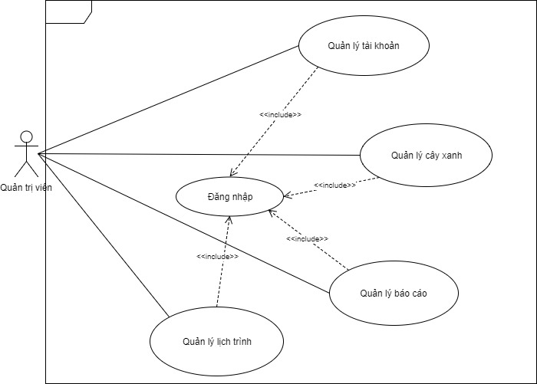

* + - 1. Quản lý tài khoản

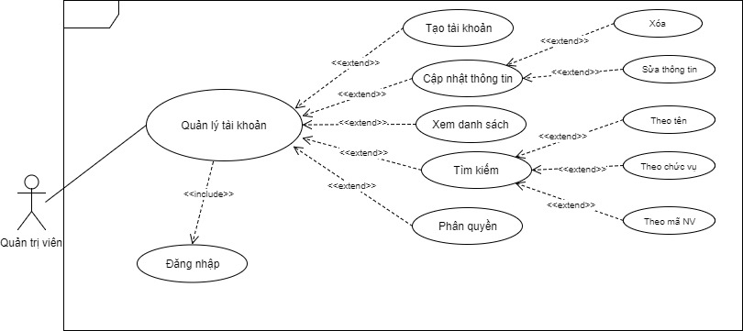

* + - 1. Quản lý cây xanh

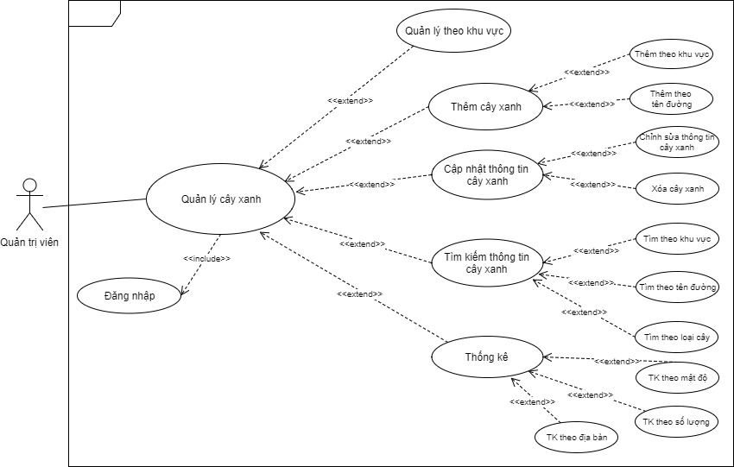

* + - 1. Quản lý báo cáo

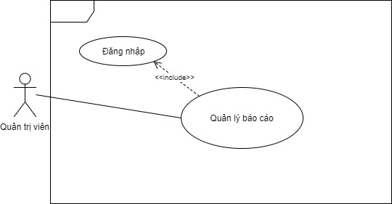

* + - 1. Quản lý lịch trình:

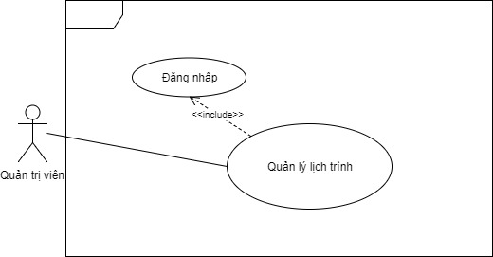

* + 1. Quản lý khu vực

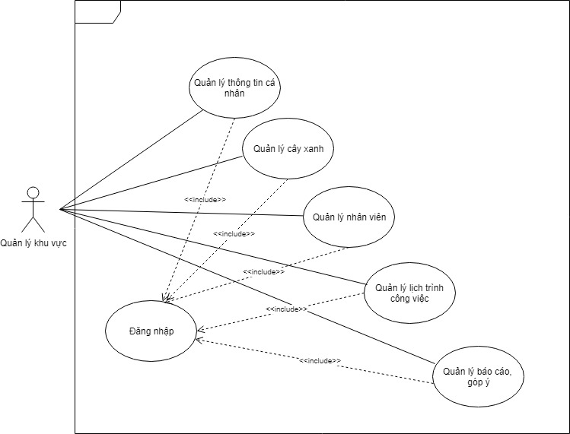

* + - 1. Quản lý thông tin cá nhân

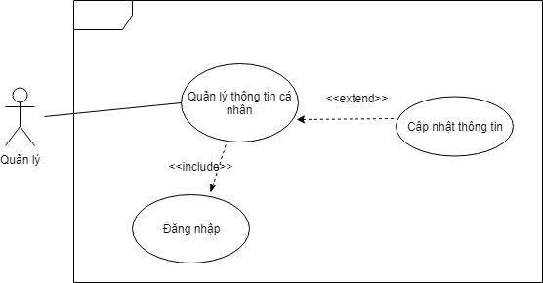

* + - 1. Quản lý nhân viên

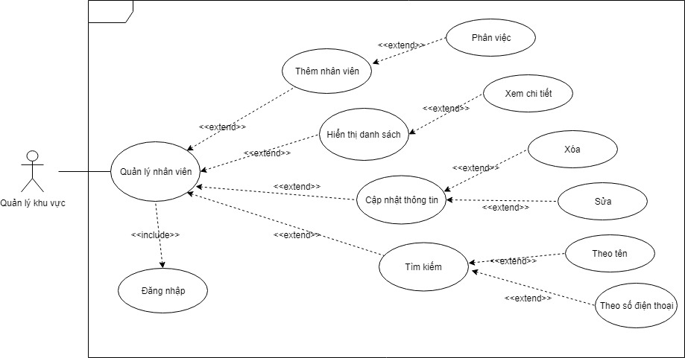

* + - 1. Quản lý cây xanh

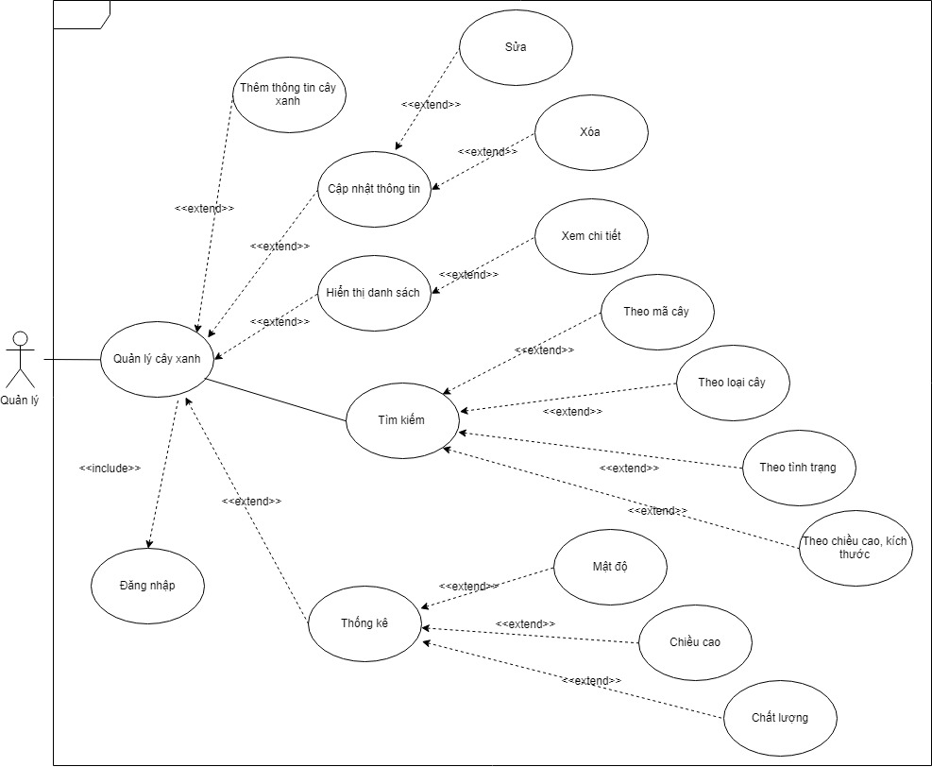

* + - 1. Quản lý lịch trình công việc

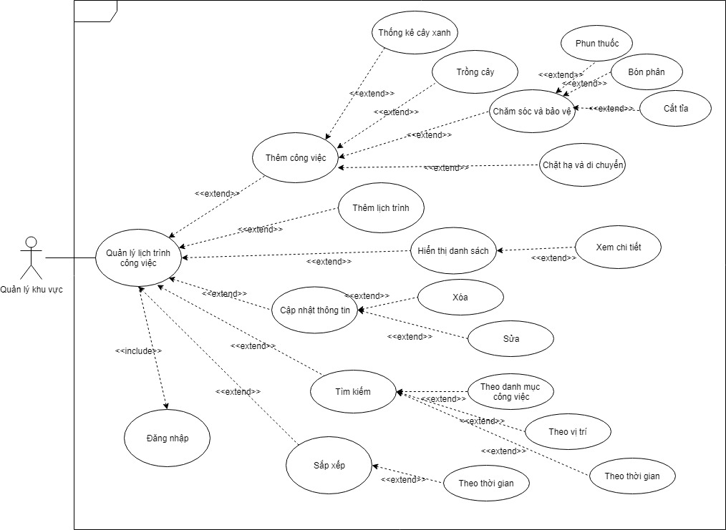

* + 1. Nhân viên

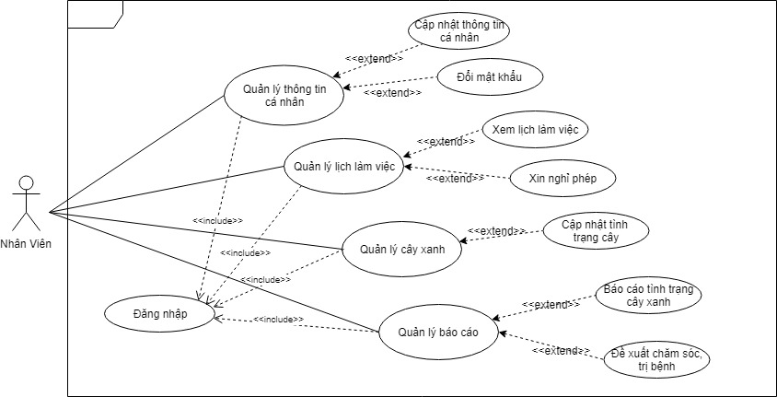

1. **MÔ TẢ CHỨC NĂNG**

**5.1 Chức năng đăng nhập:**

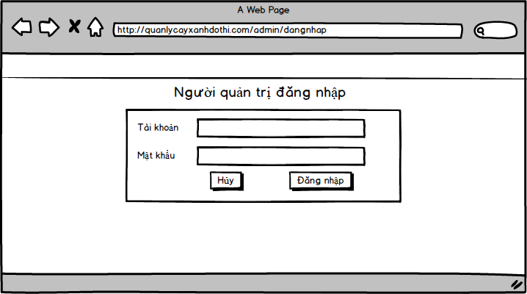

|  |  |  |  |
| --- | --- | --- | --- |
| **Screen** | Đăng nhập | | |
| **Description** | Cho phép User đăng nhập vào hệ thống | | |
| **Screen Access** | User vào đường link **http:quanlycayxanhdothi.com/admin/dangnhap** | | |
| **Screen Content** | | | |
| **Item** | **Type** | **Data** | **Description** |
| Tài khoản | TextField – String(50) |  | Trường dành cho User nhập tài khoản |
| Mật khẩu | Password –String(255) |  | Trường dành cho User nhập mật khẩu |
| Đăng nhập | Button |  | Đăng nhập vào hệ thống quản lý |
| Hủy | Button |  | Xóa tất cả các thông tin trong hai trường tài khoản và Mật khẩu |
| **Screen Actions** | | | |
| **Action Name** | **Description** | **Success** | **Failure** |
| Đăng nhập | Khi User kích nút đăng nhập, hệ thống sẽ kiểm tra tính hợp lệ của dữ liệu, nếu dữ liệu không hợp lệ sẽ hiển thị thông báo “Dữ liệu không hợp lệ”, nếu dữ liệu hợp lệ thì tiếp tục kiểm tra Tài khoản với mật khẩu tương ứng có tồn tại trong hệ thống hay không, nếu có thì cho admin đăng nhập vào hệ thống, nếu không thì hiển thị thông báo “Tài khoản hoặc mật khẩu không đúng”. | Vào màn chính của trang cá nhân của chủ tài khoản | Khi để trống ô Username  ->Hệ thống sẽ thông báo “Nhập vào Username”  Khi để trống ô Mật khẩu ->Hệ thống sẽ thông báo “Vui lòng điền mật khẩu”  Hiện thông báo : “Dữ liệu không hợp lệ”  Hiện thông báo: “Tài khoản hoặc mật khẩu không đúng” |
| Hủy | Xóa tất cả các thông tin trong hai trường Username và Mật khẩu mà bạn đã nhập | Trở về màn hình đăng nhập |  |

* 1. **Quản lý tài khoản:**
     1. **Xem danh sách tài khoản:**

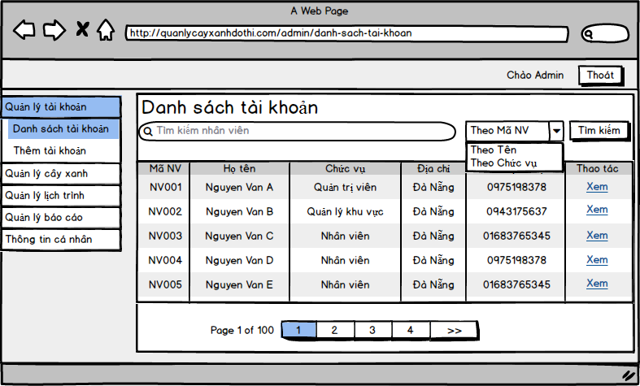

|  |  |  |  |
| --- | --- | --- | --- |
| **Screen** | Xem danh sách tài khoản | | |
| **Description** | Cho phép admin hệ thống xem tất cả các danh sách tài khoản có trong hệ thống | | |
| **Screen Access** | User vào đường link **http:quanlycayxanhdothi.com/admin/danh-sách-tai-khoan** | | |
| **Screen Content** | | | |
| **Item** | **Type** | **Data** | **Description** |
| Mã NV | Text – String(50) |  | Trường hiển thị mã nhân viên |
| Họ tên | Text– String(255) |  | Trường hiển thị họ tên tài khoản |
| Chức vụ | Text_String(255) |  | Trường hiển thị chức vụ của tài khoản |
| Địa chỉ | Text_String(255) |  | Trường hiển thị thông tin địa chỉ của tài khoản |
| Số điện thoại | Text_String(255) |  | Trường hiển thị số điện thoại của tài khoản |
| Xem | Link |  | Xem thông tin chi tiết tài khoản |
| Xóa | Link |  | Xóa tài khoản |
| Tìm tài khoản | TextField |  | Trường để nhập thông tin tài khoản muốn tìm kiếm |
| Tiêu chí tìm tài khoản | ComboBox |  | Trường lựa chọn tiêu chí tìm kiếm tài khoản |
| Tìm kiếm | Button |  | Tìm kiếm tài khoản theo thông tin nhập ở textbox tìm kiếm và theo loại tìm kiếm ở ComboBox tiêu chí tìm kiếm |
| Phân trang | Link |  | Cho phép phân trang nếu dữ liệu lớn |
| Thoát | Button |  | Cho phép người dùng thoát khỏi hệ thống |
| **Screen Actions** | | | |
| **Action Name** | **Description** | **Success** | **Failure** |
| Tìm kiếm | Khi admin khích nút tìm kiếm hệ thống sẽ dựa vào dữ liệu tại TextField tìm tài khoản và ComboBox tiêu chí tìm tài khoản mà tìm tài khoản cho hợp lệ. | Hiện thị ra tất cả các tài khoản tìm kiếm được | Khi để trống ô tìm tài khoản thì thông báo yêu cầu nhập thông tin tìm kiếm  Nếu không tìm thấy tài khoản nào thì hiển thị “không tìm thấy tài khoản yêu cầu” |
| Thoát | Người dùng kích vào nút “thoát” thì sẽ logout ra khỏi hệ thống | Màn hình hiển thị màn hình đăng nhập | Khi có lỗi xảy ra thì thông báo “Có lỗi xảy ra, không thể đăng xuất” |

* + 1. **Xem chi tiết tài khoản:**

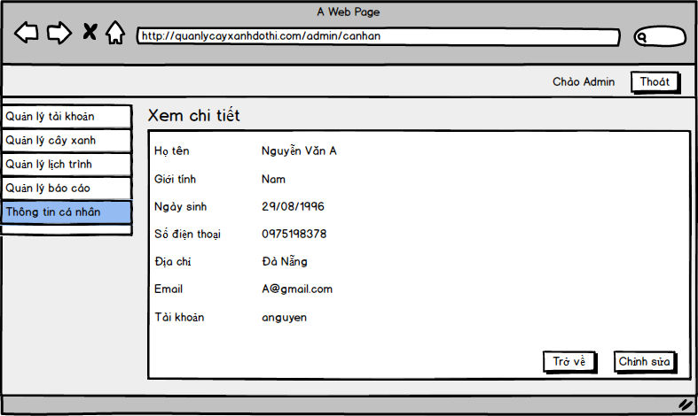

|  |  |  |  |  |  |  |
| --- | --- | --- | --- | --- | --- | --- |
| **Screen** | | Xem chi tiết thông tin tài khoản | | | | |
| **Description** | | Cho phép admin xem tất cả các thông tin của tài khoản | | | | |
| **Screen Access** | | admin kích vào Thông tin cá nhân | | | | |
| **Screen Content** | | | | | | |
| **Item** | | **Type** | **Data** | | **Description** | |
| Trở về | | button |  | | Trở về màn hình hiển thị trang trước đó. | |
| Chỉnh sửa | | Button |  | | Đi đến trang chỉnh sửa thông tin tài khoản của mình. | |
| Thoát | | Button |  | | Cho phép người dùng thoát khỏi hệ thống | |
| **Screen Actions** | | | | | | |
| **Action Name** | **Description** | | | **Success** | | **Failure** |
| Trở về | Người dùng kích nút “Trở về” khi đã xem xong thông tin và không muốn chỉnh sửa gì thêm. | | | Màn hình hiển thị trang trước đó. | | Khi có lỗi kết nối cơ sở dữ liệu -> Hiển thị thông báo “Lỗi kết nối cơ sở dữ liệu”.  Màn hình vẫn hiển thị trang hiện tại. |
| Chỉnh sửa | Người dùng kích nút “chỉnh sửa” hệ thống sẽ hiển thị ra màn hình chỉnh sửa thông tin tài khoản. | | | Màn hình hiển thị form chỉnh sửa thông tin của sinh viên. | | Khi có lỗi kết nối cơ sở dữ liệu -> Hiển thị thông báo “Lỗi kết nối cơ sở dữ liệu”.  Màn hình vẫn hiển thị trang hiện tại. |
| Thoát | Người dùng kích vào nút “thoát” thì sẽ logout ra khỏi hệ thống | | | Màn hình hiển thị màn hình đăng nhập | | Khi có lỗi xảy ra thì thông báo “Có lỗi xảy ra, không thể đăng xuất” |

* + 1. **Chỉnh sửa thông tin tài khoản:**

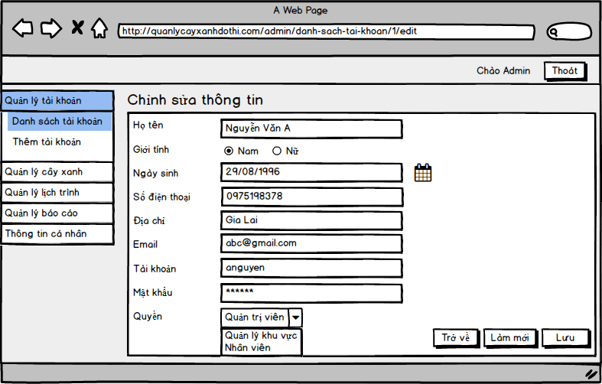

Cập nhật thông tin khác mật khẩu

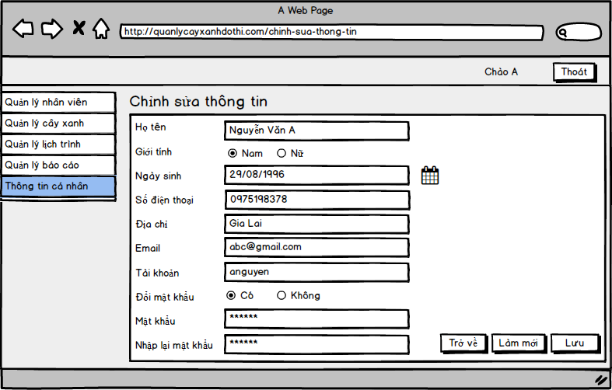

Cập nhật thông tin và mật khẩu

|  |  |  |  |  |
| --- | --- | --- | --- | --- |
| **Screen** | Chỉnh sửa thông tin tài khoản | | | |
| **Description** | Cho phép user chỉnh sửa thông tin cá nhân của tài khoản họ | | | |
| **Screen Access** | User click vào thông tin cá nhân => chỉnh sửa | | | |
| **Screen Content** | | | | |
| **Item** | **Type** | **Data** | **Description** |
| Họ tên | TextField– String(255) |  | Trường hiển thị họ tên tài khoản |
| Giới tính | Radio Button |  | Trường lựa chọn giới tính là nam hay nữ |
| Ngày sinh | TextField– String(255) |  | Trường hiển thị ngày sinh của chủ tài khoản |
| Địa chỉ | Text_String(255) |  | Trường hiển thị thông tin địa chỉ của tài khoản |
| Số điện thoại | Text_String(255) |  | Trường hiển thị số điện thoại của tài khoản |
| Email | Text_String(255) |  | Trường hiển thị email của tài khoản |
| Đổi mật khẩu | Radio Button |  | Trường lựa chọn có đổi mật khẩu hay không |
| Quyền | ComboBox |  | Lựa chọn chức vụ của tài khoản |
| Mật khẩu | TextField – String (50) |  | Trường để nhập mật khẩu mới |
| Nhập lại mật khẩu | TextField_String(50) |  | Trường nhập mật khẩu mới để so khớp hai mật khẩu |
| Trở về | Button |  | Trở về màn hình cũ ban đầu |
| Làm mới | Button |  | Xóa dữ liệu mới trong các TextFeild và hiển thị lại thông tin như ban đầu trong cơ sở dữ liệu |
| Lưu | Button |  | Cập nhập lại thông tin mới của tài khoản vào cơ sở dữ liệu |
| Thoát | Button |  | Cho phép người dùng thoát khỏi hệ thống |
| **Screen Actions** | | | | |
| **Action Name** | **Description** | **Success** | **Failure** |
| Trở về | Người dùng kích nút “Trở về” không muốn chỉnh sửa nữa | Màn hình hiển thị trang trước đó. | Khi có lỗi kết nối cơ sở dữ liệu -> Hiển thị thông báo “Lỗi kết nối cơ sở dữ liệu”.  Màn hình vẫn hiển thị trang hiện tại. |
| lưu | Người dùng kích nút “lưu” hệ thống sẽ cập nhật mới thông tin tài khoản trong cơ sở dữ liệu | Màn hình hiển thị thống báo “chỉnh sửa thành công” và hiển thị thông tin tài khoản mới tại trang hiện tại | Khi có lỗi kết nối cơ sở dữ liệu -> Hiển thị thông báo “Lỗi kết nối cơ sở dữ liệu”.  Màn hình vẫn hiển thị trang hiện tại. |
| Thoát | Người dùng kích vào nút “thoát” thì sẽ logout ra khỏi hệ thống | Màn hình hiển thị màn hình đăng nhập | Khi có lỗi xảy ra thì thông báo “Có lỗi xảy ra, không thể đăng xuất” |

* + 1. **Thêm tài khoản:**

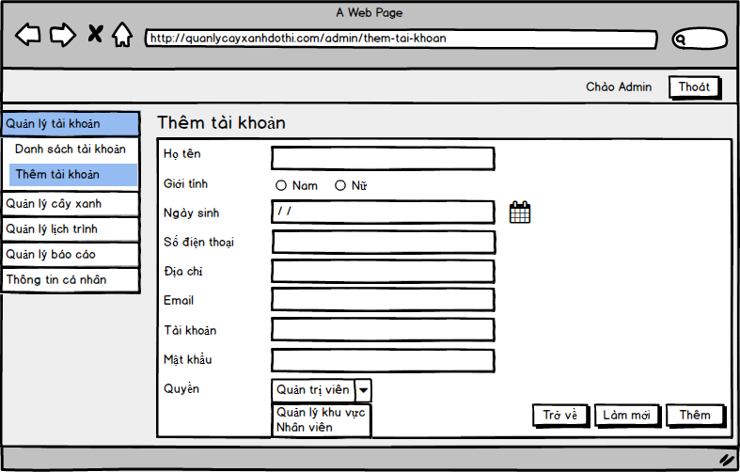

|  |  |  |  |  |
| --- | --- | --- | --- | --- |
| **Screen** | | Thêm tài khoản | | |
| **Description** | | Cho phép người dùng thêm User | | |
| **Screen Access** | | Người quản lý chọn **Quản lý tài khoản => thêm tài khoản** | | |
| **Screen Content** | | | | |
| **Item** | **Type** | | **Data** | **Description** |
| Họ tên | TextField– String(255) | |  | Trường nhập họ tên của chủ tài khoản |
| Giới tính | Radio Button | |  | Lựa chon giới tính |
| Ngày sinh | TextField– String(255) | |  | Trường nhập ngày sinh của tài khoản |
| Địa chỉ | Text_String(255) | |  | Trường hiển thị thông tin địa chỉ của tài khoản |
| Số điện thoại | Text_String(255) | |  | Trường hiển thị số điện thoại của tài khoản |
| Email | Text_String(255) | |  | Trường hiển thị email của tài khoản |
| Đổi mật khẩu | Radio Button | |  | Trường lựa chọn có đổi mật khẩu hay không |
| Quyền | ComboBox | |  | Lựa chọn chức vụ của tài khoản |
| Mật khẩu | TextField – String (50) | |  | Trường để nhập mật khẩu mới |
| Nhập lại mật khẩu | TextField_String(50) | |  | Trường nhập mật khẩu mới để so khớp hai mật khẩu |
| Trở về | Button | |  | Trở về màn hình cũ ban đầu |
| Làm mới | Button | |  | Xóa dữ liệu mới trong các TextFeild và hiển thị lại thông tin như ban đầu trong cơ sở dữ liệu |
| thêm | Button | |  | Thêm mới tài khoản vào cơ sở dữ liệu |
| Thoát | Button | |  | Cho phép người dùng thoát khỏi hệ thống |
| **Screen Actions** | | | | |
| **Action Name** | **Description** | | **Success** | **Failure** |
| Trở về | Người dùng kích nút “Trở về” không muốn chỉnh sửa nữa | | Màn hình hiển thị trang trước đó. | Khi có lỗi kết nối cơ sở dữ liệu -> Hiển thị thông báo “Lỗi kết nối cơ sở dữ liệu”.  Màn hình vẫn hiển thị trang hiện tại. |
| Làm mới | Người dùng kích nút “làm mới” hệ thỗng sẽ xóa hết dữ liệu trong các TextField và hiển thị trắng | | Màn hình hiển thị trang hiện tại với các TextField, RadioButton trắng | Nếu có lỗi thì thông báo “Hiện tại có lỗi. Bạn vui long thử lại sau” |
| Thêm | Người dùng kích nút “thêm” hệ thống sẽ thêm thông tin của tài khoản vào cơ sở dữ liệu | | Màn hình hiển thị thống báo “thêm thành công” và hiển thị danh sách tài khoản | Khi có lỗi kết nối cơ sở dữ liệu -> Hiển thị thông báo “Lỗi kết nối cơ sở dữ liệu”.  Màn hình vẫn hiển thị trang hiện tại. |
| Thoát | Người dùng kích vào nút “thoát” thì sẽ logout ra khỏi hệ thống | | Màn hình hiển thị màn hình đăng nhập | Khi có lỗi xảy ra thì thông báo “Có lỗi xảy ra, không thể đăng xuất” |

* 1. **Quản lý cây xanh**.
     1. **Xem danh sách cây xanh**

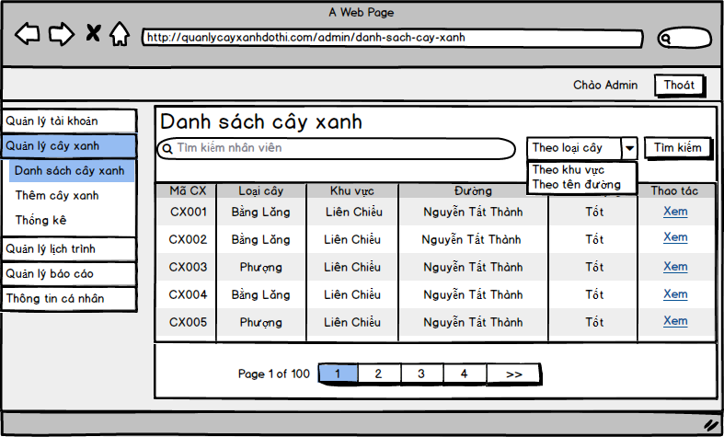

|  |  |  |  |
| --- | --- | --- | --- |
| **Screen** | Xem danh sách cây xanh | | |
| **Description** | Cho phép user xem danh sách cây xanh | | |
| **Screen Access** | User kích vào quản lý cây xanh => danh sách cây xanh | | |
| **Screen Content** | | | |
| **Item** | **Type** | **Data** | **Description** |
| Mã CX | Text – String(50) |  | Trường hiển thị mã cây xanh |
| Loại cây xanh | Text– String(255) |  | Hiển thị loại cây xanh |
| Khu vực | Text_String(255) |  | Hiển thị khu vực của cây xanh |
| Đường | Text_String(255) |  | Trường hiển thị thông tin địa chỉ của cây xanh |
| Tình trạng | ComboBox |  | Trường hiển thị tình trạng sức khỏe của cây xanh |
| Xem | Link |  | Xem thông tin chi tiết tài khoản |
| Xóa | Link |  | Xóa tài khoản |
| Tìm cây xanh | TextField |  | Trường để nhập thông tin cây xanh muốn tìm kiếm |
| Tiêu chí tìm cây xanh | ComboBox |  | Trường lựa chọn tiêu chí tìm kiếm |
| Tìm kiếm | Button |  | Tìm kiếm cây xanh theo thông tin nhập ở textbox tìm kiếm và theo loại tìm kiếm ở ComboBox tiêu chí tìm kiếm |
| Phân trang | Link |  | Cho phép phân trang nếu dữ liệu lớn |
| Thoát | Button |  | Cho phép người dùng thoát khỏi hệ thống |
| **Screen Actions** | | | |
| **Action Name** | **Description** | **Success** | **Failure** |
| Tìm kiếm | Khi admin khích nút tìm kiếm hệ thống sẽ dựa vào dữ liệu tại TextField tìm cây xanh và ComboBox tiêu chí tìm tài khoản mà tìm cây xanh cho hợp lệ. | Hiện thị ra tất cả các cây xanh tìm kiếm được | Khi để trống ô tìm cây xanh thì thông báo yêu cầu nhập thông tin tìm kiếm  Nếu không tìm thấy tài khoản nào thì hiển thị “không tìm thấy cây yêu cầu” |
| Xóa | Người dùng kích nút “Xóa” hệ thống sẽ hiện lên popup thông báo rằng có chắc chắn xóa tài khoản này không. | Màn hình hiển thị thông báo “Xóa thành công” và quay về màn hình Danh sách sinh viên | Khi có lỗi kết nối cơ sở dữ liệu -> Hiển thị thông báo “Lỗi kết nối cơ sở dữ liệu”.  Màn hình vẫn hiển thị trang hiện tại. |
| Thoát | Người dùng kích vào nút “thoát” thì sẽ logout ra khỏi hệ thống | Màn hình hiển thị màn hình đăng nhập | Khi có lỗi xảy ra thì thông báo “Có lỗi xảy ra, không thể đăng xuất” |

* 1. **Xem chi tiết cây xanh**

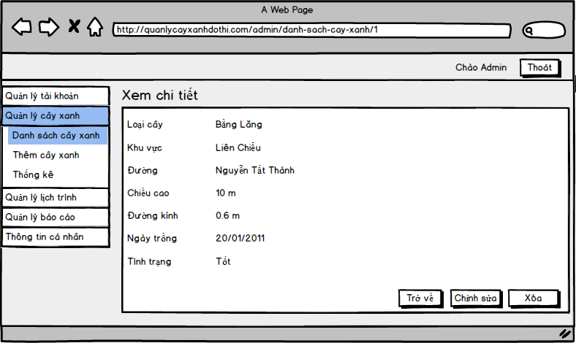

|  |  |  |  |  |  |  |  |  |
| --- | --- | --- | --- | --- | --- | --- | --- | --- |
| **Screen** | Xem chi tiết thông tin cây xanh | | | | | | | |
| **Description** | | Cho phép user xem tất cả các thông tin của cây xanh | | | | | | |
| **Screen Access** | | admin kích vào quản lý cây xanh => danh sách cây xanh => xem | | | | | | |
| **Screen Content** | | | | | | | | |
| **Item** | | **Type** | | **Data** | | **Description** | | |
| Trở về | | Button | |  | | Trở về màn hình hiển thị trang trước đó. | | |
| Chỉnh sửa | | Button | |  | | Đi đến trang chỉnh sửa thông tin tài khoản của mình. | | |
| xóa | | Button | |  | | Xóa cây xanh hiện tại được chọn | | |
| **Screen Actions** | | | | | | | | |
| **Action Name** | | | **Description** | | **Success** | | **Failure** |
| Trở về | | | Người dùng kích nút “Trở về” khi đã xem xong thông tin và không muốn chỉnh sửa gì thêm. | | Màn hình hiển thị trang trước đó. | | Khi có lỗi kết nối cơ sở dữ liệu -> Hiển thị thông báo “Lỗi kết nối cơ sở dữ liệu”.  Màn hình vẫn hiển thị trang hiện tại. |
| Chỉnh sửa | | | Người dùng kích nút “chỉnh sửa” hệ thống sẽ hiển thị ra màn hình chỉnh sửa thông tin cây xanh. | | Màn hình hiển thị form chỉnh sửa thông tin của cây xanh | | Khi có lỗi kết nối cơ sở dữ liệu -> Hiển thị thông báo “Lỗi kết nối cơ sở dữ liệu”.  Màn hình vẫn hiển thị trang hiện tại. |
| Xóa | | | Người dùng kích nút “Xóa” hệ thống sẽ hiện lên popup thông báo rằng có chắc chắn xóa tài khoản này không. | | Màn hình hiển thị thông báo “Xóa thành công” và quay về màn hình Danh sách sinh viên | | Khi có lỗi kết nối cơ sở dữ liệu -> Hiển thị thông báo “Lỗi kết nối cơ sở dữ liệu”.  Màn hình vẫn hiển thị trang hiện tại. |
| Thoát | | | Người dùng kích vào nút “thoát” thì sẽ logout ra khỏi hệ thống | | Màn hình hiển thị màn hình đăng nhập | | Khi có lỗi xảy ra thì thông báo “Có lỗi xảy ra, không thể đăng xuất” |

* 1. **Thêm cây xanh**

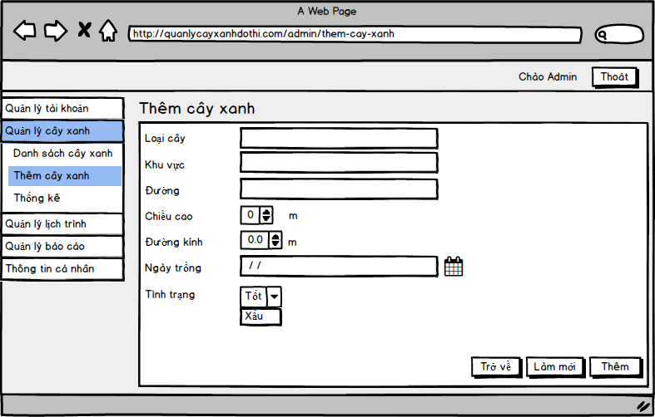

|  |  |  |  |  |
| --- | --- | --- | --- | --- |
| **Screen** | | Thêm cây xanh | | |
| **Description** | | Cho phép user thêm một cây xanh mới | | |
| **Screen Access** | | Người quản lý chọn **Quản lý tài cây xanh => thêm cây xa** | | |
| **Screen Content** | | | | |
| **Item** | **Type** | | **Data** | **Description** |
| Loại cây | TextField– String(255) | |  | Trường nhập loại cây |
| Khu vực | TextFeild_String(255) | |  | Lựa chon khu vực trồng |
| Đường | TextFeild-String(255) | |  | Trường nhập địa chỉ đường nơi trồng cây |
| Chiều cao | ListBox | |  | Trường nhập chiều cao của cây lúc trồng |
| Đường kính | ListBox | |  | Trường nhập đường kính của cây lúc trồng |
| Ngày trồng | Text_String(255) | |  | Trường nhập ngày trồng cây |
| Tình trạng | Text_String(255) | |  | Trường nhập tình trạng sức khỏe cây khi trồng |
| Trở về | Button | |  | Trở về màn hình cũ ban đầu |
| Làm mới | Button | |  | Xóa dữ liệu mới trong các TextFeild và hiển thị lại thông tin như ban đầu trong cơ sở dữ liệu |
| thêm | Button | |  | Thêm vào cơ sở dữ liệu |
| Thoát | Button | |  | Cho phép người dùng thoát khỏi hệ thống |
| **Screen Actions** | | | | |
| **Action Name** | **Description** | | **Success** | **Failure** |
| Trở về | Người dùng kích nút “Trở về” không muốn thêm nữa | | Màn hình hiển thị trang trước đó. | Khi có lỗi kết nối cơ sở dữ liệu -> Hiển thị thông báo “Lỗi kết nối cơ sở dữ liệu”.  Màn hình vẫn hiển thị trang hiện tại. |
| Làm mới | Người dùng kích nút “làm mới” hệ thỗng sẽ xóa hết dữ liệu trong các TextField và hiển thị trắng | | Màn hình hiển thị trang hiện tại với các TextField, RadioButton trắng | Nếu có lỗi thì thông báo “Hiện tại có lỗi. Bạn vui long thử lại sau” |
| Thêm | Người dùng kích nút “thêm” hệ thống sẽ thêm thông tin của cây xanh vào cơ sở dữ liệu | | Màn hình hiển thị thống báo “thêm thành công” và hiển thị danh sách cây xanh | Khi có lỗi kết nối cơ sở dữ liệu -> Hiển thị thông báo “Lỗi kết nối cơ sở dữ liệu”.  Màn hình vẫn hiển thị trang hiện tại. |
| Thoát | Người dùng kích vào nút “thoát” thì sẽ logout ra khỏi hệ thống | | Màn hình hiển thị màn hình đăng nhập | Khi có lỗi xảy ra thì thông báo “Có lỗi xảy ra, không thể đăng xuất” |

* 1. **Chỉnh sửa cây xanh**

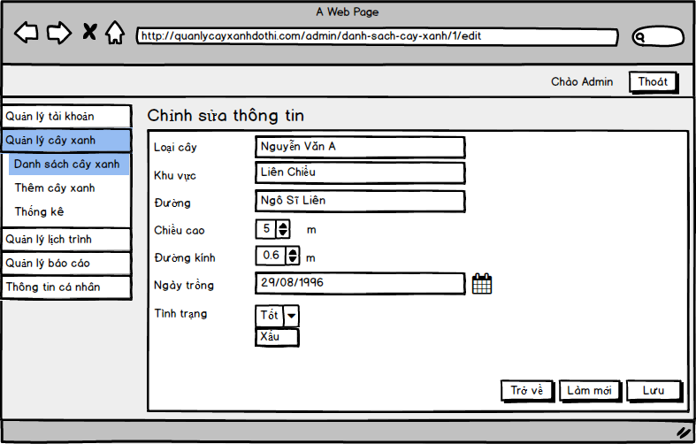

|  |  |  |  |  |
| --- | --- | --- | --- | --- |
| **Screen** | | Chỉnh sửa cây xanh | | |
| **Description** | | Cho phép user chỉnh sửa thông tin của cây xanh | | |
| **Screen Access** | | Người quản lý chọn **Quản lý tài cây xanh => Danh sách cây xanh => xem => sửa** | | |
| **Screen Content** | | | | |
| **Item** | **Type** | | **Data** | **Description** |
| Loại cây | TextField– String(255) | |  | Trường hiển thị loại cây |
| Khu vực | TextFeild_string(255) | |  | Trường hiển thị khu vực trồng cây xanh |
| Đường | TextField– String(255) | |  | Trường hiển thị đường trồng cây xanh |
| Ngày trồng | Text_String(255) | |  | Trường hiển thị ngày trồng cây |
| Tình trạng | ComboBox | |  | Trường nhập tình trạng sức khỏe cây khi trồng |
| Trở về | Button | |  | Trở về màn hình cũ ban đầu |
| Làm mới | Button | |  | Xóa dữ liệu mới trong các TextFeild và hiển thị lại thông tin như ban đầu trong cơ sở dữ liệu |
| lưu | Button | |  | Cập nhật thông tin cây xanh vào cơ sở dữ liệu |
| Thoát | Button | |  | Cho phép người dùng thoát khỏi hệ thống |
| **Screen Actions** | | | | |
| **Action Name** | **Description** | | **Success** | **Failure** |
| Trở về | Người dùng kích nút “Trở về” không muốn thêm nữa | | Màn hình hiển thị trang trước đó. | Khi có lỗi kết nối cơ sở dữ liệu -> Hiển thị thông báo “Lỗi kết nối cơ sở dữ liệu”.  Màn hình vẫn hiển thị trang hiện tại. |
| Làm mới | Người dùng kích nút “làm mới” hệ thỗng sẽ xóa hết dữ liệu trong các TextField và hiển thị trắng | | Màn hình hiển thị trang hiện tại với các TextField, RadioButton trắng | Nếu có lỗi thì thông báo “Hiện tại có lỗi. Bạn vui long thử lại sau” |
| Lưu | Người dùng kích nút “lưu” hệ thống sẽ cập nhật thông tin của cây xanh vào cơ sở dữ liệu | | Màn hình hiển thị thống báo “cập nhật thành công” và hiển thị danh sách cây xanh | Khi có lỗi kết nối cơ sở dữ liệu -> Hiển thị thông báo “Lỗi kết nối cơ sở dữ liệu”.  Màn hình vẫn hiển thị trang hiện tại. |
| Thoát | Người dùng kích vào nút “thoát” thì sẽ logout ra khỏi hệ thống | | Màn hình hiển thị màn hình đăng nhập | Khi có lỗi xảy ra thì thông báo “Có lỗi xảy ra, không thể đăng xuất” |

* 1. **Thống kê cây xanh**

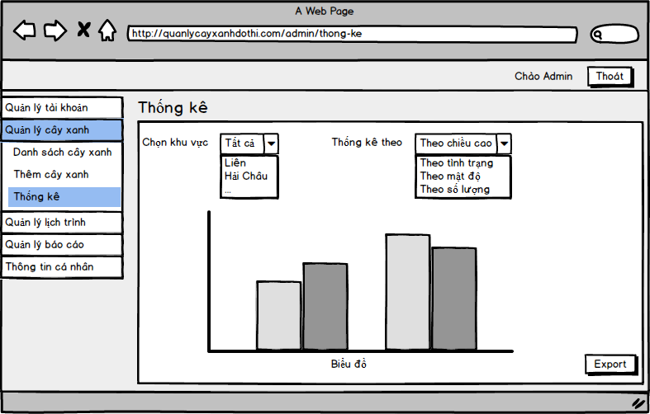

|  |  |  |  |  |  |  |  |
| --- | --- | --- | --- | --- | --- | --- | --- |
| **Screen** | Xem thống kê cây xanh | | | | | | |
| **Description** | | Cho phép người dùng xem thống kê cây xanh theo khu vực, chiều cao, tình trạng, mật độ, số lượng | | | | | |
| **Screen Access** | | User kích vào Quản lý cây xanh => thống kê | | | | | |
| **Screen Content** | | | | | | | |
| **Item** | | **Type** | | **Data** | | **Description** | |
| Chọn khu vực | | ComboBox | |  | | Trường lựa chọn khu vực muốn xem thống kê | |
| Thống kê theo | | ComboBox | |  | | Trường lựa chọn thống kê theo các tiêu chí cây | |
| Export | | Button | |  | | Export thống kê ra file word hoặc excel | |
| Thoát | | Button | |  | | Cho phép người dùng thoát khỏi hệ thống | |
| **Screen Actions** | | | | | | | |
| **Action Name** | | | **Description** | | **Success** | | **Failure** |
| Export | | | Người dùng kích vào nút  “export” thì hệ thỗng sẽ xuất thống kê ra file excel | | Thống báo “Export thành công” và màn hình hiển thị màn hình hiện tại | | Khi có lỗi kết nối cơ sởdữ liệu -> Hiển thị thông báo “Lỗi kết nối cơ sở dữ liệu”.  Màn hình vẫn hiển thị trang hiện tại. |

1. **Quản lý nhân viên**
   1. **Xem chi tiết nhân viên**

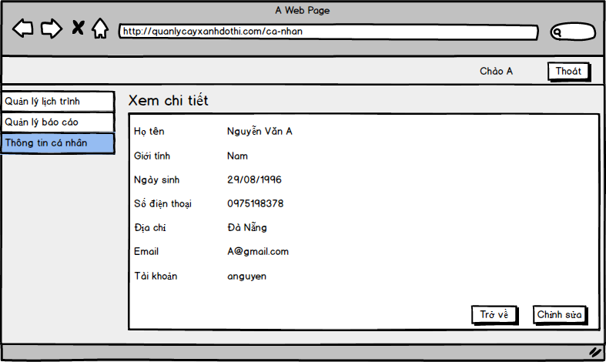

|  |  |  |  |  |  |  |  |
| --- | --- | --- | --- | --- | --- | --- | --- |
| **Screen** | Xem chi tiết thông tin tài khoản nhâ n viên | | | | | | |
| **Description** | | Cho phép admin, người quản lý xem thông tin nhân viên thuộc quyền quản lý của mình | | | | | |
| **Screen Access** | | User click vào thông tin cá nhân | | | | | |
| **Screen Content** | | | | | | | |
| **Item** | | **Type** | | **Data** | | **Description** | |
| Trở về | | button | |  | | Trở về màn hình hiển thị trang trước đó. | |
| Chỉnh sửa | | Button | |  | | Đi đến trang chỉnh sửa thông tin tài khoản của mình. | |
| Thoát | | Button | |  | | Cho phép người dùng thoát khỏi hệ thống | |
| **Screen Actions** | | | | | | | |
| **Action Name** | | | **Description** | | **Success** | | **Failure** |
| Trở về | | | Người dùng kích nút “Trở về” khi đã xem xong thông tin và không muốn chỉnh sửa gì thêm. | | Màn hình hiển thị trang trước đó. | | Khi có lỗi kết nối cơ sở dữ liệu -> Hiển thị thông báo “Lỗi kết nối cơ sở dữ liệu”.  Màn hình vẫn hiển thị trang hiện tại. |
| Chỉnh sửa | | | Người dùng kích nút “chỉnh sửa” hệ thống sẽ hiển thị ra màn hình chỉnh sửa thông tin tài khoản. | | Màn hình hiển thị form chỉnh sửa thông tin của sinh viên. | | Khi có lỗi kết nối cơ sở dữ liệu -> Hiển thị thông báo “Lỗi kết nối cơ sở dữ liệu”.  Màn hình vẫn hiển thị trang hiện tại. |
| Thoát | | | Người dùng kích vào nút “thoát” thì sẽ logout ra khỏi hệ thống | | Màn hình hiển thị màn hình đăng nhập | | Khi có lỗi xảy ra thì thông báo “Có lỗi xảy ra, không thể đăng xuất” |

* 1. **Xin nghỉ phép:**

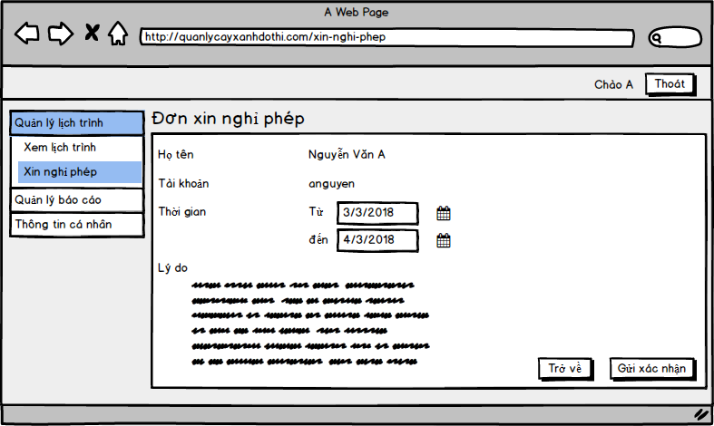

|  |  |  |  |  |  |  |  |
| --- | --- | --- | --- | --- | --- | --- | --- |
| **Screen** | Xem chi tiết thông tin tài khoản | | | | | | |
| **Description** | | Cho phép admin xem tất cả các thông tin của tài khoản | | | | | |
| **Screen Access** | | admin kích vào Thông tin cá nhân | | | | | |
| **Screen Content** | | | | | | | |
| **Item** | | **Type** | | **Data** | | **Description** | |
| Họ tên | | TextFeild | |  | | Trường hiển thị thông tin họ tên của nhân viên | |
| Tài khoản | | TextFeild | |  | | Trường hiển thị tên tài khoản nhân viên | |
| Thời gian | | TextFeild | |  | | Trường nhập thời gian nghỉ nghép | |
| Lí do | | TextFeild | |  | | Người dùng nêu rõ lý do xin nghỉ phép. | |
| Trờ về | | button | |  | | Trở về màn hình hiển thị trang trước đó. | |
| Gửi xác nhận | | Button | |  | | Gửi đơn xin nghỉ phép lên cấp trên | |
| Thoát | | Button | |  | | Cho phép người dùng thoát khỏi hệ thống | |
| **Screen Actions** | | | | | | | |
| **Action Name** | | | **Description** | | **Success** | | **Failure** |
| Trở về | | | Người dùng kích nút “Trở về” khi đã xem xong thông tin và không muốn chỉnh sửa gì thêm. | | Màn hình hiển thị trang trước đó. | | Khi có lỗi kết nối cơ sở dữ liệu -> Hiển thị thông báo “Lỗi kết nối cơ sở dữ liệu”.  Màn hình vẫn hiển thị trang hiện tại. |
| Gửi xác nhận | | | Người dùng kích nút “gửi xác nhận” hệ thống sẽ lưu lại đơn xin nghỉ phép vào có sở dữ liệu | | Màn hình hiển thị thông báo  “Gửi đơn thành công” | | Khi có lỗi kết nối cơ sở dữ liệu -> Hiển thị thông báo “Lỗi kết nối cơ sở dữ liệu”.  Màn hình vẫn hiển thị trang hiện tại. |
| Thoát | | | Người dùng kích vào nút “thoát” thì sẽ logout ra khỏi hệ thống | | Màn hình hiển thị màn hình đăng nhập | | Khi có lỗi xảy ra thì thông báo “Có lỗi xảy ra, không thể đăng xuất” |

* 1. **Xem lịch làm việc**

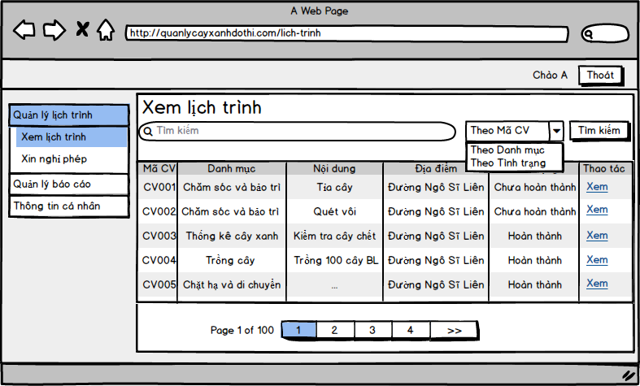

|  |  |  |  |
| --- | --- | --- | --- |
| **Screen** | Xem danh sách lịch làm việc | | |
| **Description** | Cho phép người dùng xem danh sách làm việc của mình | | |
| **Screen Access** | User vào Quản lý lịch làm việc | | |
| **Screen Content** | | | |
| **Item** | **Type** | **Data** | **Description** |
| Mã NV | Text – String(50) |  | Trường hiển thị mã nhân viên |
| Họ tên | Text– String(255) |  | Trường hiển thị họ tên tài khoản |
| Chức vụ | Text_String(255) |  | Trường hiển thị chức vụ của tài khoản |
| Địa chỉ | Text_String(255) |  | Trường hiển thị thông tin địa chỉ của tài khoản |
| Số điện thoại | Text_String(255) |  | Trường hiển thị số điện thoại của tài khoản |
| Xem | Link |  | Xem thông tin chi tiết tài khoản |
| Xóa | Link |  | Xóa tài khoản |
| Tìm tài khoản | TextField |  | Trường để nhập thông tin tài khoản muốn tìm kiếm |
| Tiêu chí tìm tài khoản | ComboBox |  | Trường lựa chọn tiêu chí tìm kiếm tài khoản |
| Tìm kiếm | Button |  | Tìm kiếm tài khoản theo thông tin nhập ở textbox tìm kiếm và theo loại tìm kiếm ở ComboBox tiêu chí tìm kiếm |
| Phân trang | Link |  | Cho phép phân trang nếu dữ liệu lớn |
| Thoát | Button |  | Cho phép người dùng thoát khỏi hệ thống |
| **Screen Actions** | | | |
| **Action Name** | **Description** | **Success** | **Failure** |
| Tìm kiếm | Khi admin khích nút tìm kiếm hệ thống sẽ dựa vào dữ liệu tại TextField tìm tài khoản và ComboBox tiêu chí tìm tài khoản mà tìm tài khoản cho hợp lệ. | Hiện thị ra tất cả các tài khoản tìm kiếm được | Khi để trống ô tìm tài khoản thì thông báo yêu cầu nhập thông tin tìm kiếm  Nếu không tìm thấy tài khoản nào thì hiển thị “không tìm thấy tài khoản yêu cầu” |
| Thoát | Người dùng kích vào nút “thoát” thì sẽ logout ra khỏi hệ thống | Màn hình hiển thị màn hình đăng nhập | Khi có lỗi xảy ra thì thông báo “Có lỗi xảy ra, không thể đăng xuất” |

* 1. **Xem chi tiết lịch làm việc**

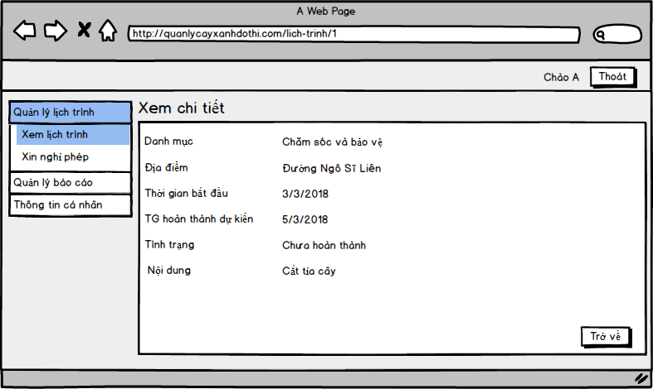

|  |  |  |  |  |
| --- | --- | --- | --- | --- |
| **Screen** | Xem chi tiết lịch làm việc | | | |
| **Description** | Cho phép người dùng xem chi tiết lịch làm việc của mình | | | |
| **Screen Access** | User vào Quản lý lịch trình rồi xem lịch làm việc | | | |
| **Screen Content** | | | | |
| **Item** | **Type** | | **Data** | **Description** |
| Danh mục | TextFeild–String(50) | |  | Trường hiển thị danh mục lịch làm việc |
| Địa điểm | TextFeild–String(255) | |  | Trường hiển thị địa điểm làm việc |
| Thời gian bắt đầu | TextFeild_String(255) | |  | Trường hiển thị thời gian làm việc |
| Thời gian hoàn thành dự kiến | TextFeild_String(255) | |  | Trường hiển thị thời gian hoàn thành |
| Tình trạng | TextFeild_String(255) | |  | Trường hiển thị tình trạng làm việc |
| Nội dung | TextFeild_String(255) | |  | Hiển thị nội dung việc làm |
| Trở về | Button | |  | Trở về màn hình hiển thị cũ |
| Thoát | Button | |  | Cho phép người dùng thoát khỏi hệ thống |
| **Screen Actions** | | | | |
| **Action Name** | **Description** | **Success** | | **Failure** |
| Trở về | Khi người dùng click vào nút trở về thì màn hình hiển thị màn hình trước đó | Hiển thị lại màn hình hiển thị cũ | | Nếu có lỗi kết nối cơ sở dữ liệu xảy ra thì hiển thị thông báo “Hiện tại có lỗi.Thử lại sau” và vẫn hiển thị màn hình hiển thị hiện tại |
| Thoát | Người dùng kích vào nút “thoát” thì sẽ logout ra khỏi hệ thống | Màn hình hiển thị màn hình đăng nhập | | Khi có lỗi xảy ra thì thông báo “Có lỗi xảy ra, không thể đăng xuất” |

* 1. **Báo cáo tình trạng cây xanh lên cấp trên**

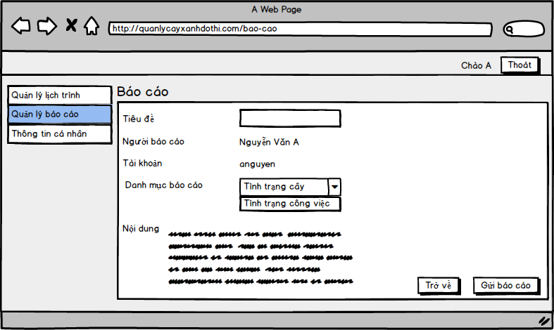

|  |  |  |  |  |
| --- | --- | --- | --- | --- |
| **Screen** | Báo cáo tình trạng cây xanh lên cấp trên | | | |
| **Description** | Cho phép nhân viên báo cáo tình trạng sâu bệnh, sức khỏe của cây lên cấp trên | | | |
| **Screen Access** | User click vào quản lý báo cáo | | | |
| **Screen Content** | | | | |
| **Item** | **Type** | | **Data** | **Description** |
| Tiêu đề | TextFeild–String(50) | |  | Trường nhập tiêu đề báo cáo |
| Người báo cáo | TextFeild–String(255) | |  | Trường nhập họ tên người báo cáo |
| Tài khoản | TextFeild_String(255) | |  | Trường nhập tài khoản người báo cáo |
| Danh mục báo cáo | ComboBox | |  | Lựa chọn tình trạng cây |
| Nội dung | TextFeild_String(255) | |  | Hiển thị nội dung việc làm |
| Trở về | Button | |  | Trở về màn hình hiển thị cũ |
| Gửi báo cáo | Button | |  | Lưu lại báo cáo vào cơ sở dữ liệu và gửi lên cấp trên |
| Thoát | Button | |  | Cho phép người dùng thoát khỏi hệ thống |
| **Screen Actions** | | | | |
| **Action Name** | **Description** | **Success** | | **Failure** |
| Trở về | Khi người dùng click vào nút trở về thì màn hình hiển thị màn hình trước đó | Hiển thị lại màn hình hiển thị cũ | | Nếu có lỗi kết nối cơ sở dữ liệu xảy ra thì hiển thị thông báo “Hiện tại có lỗi.Thử lại sau” và vẫn hiển thị màn hình hiển thị hiện tại |
| Gửi báo cáo | Khi người dùng click vào nút “gửi báo cáo” thì hệ thống tiến hành gửi báo cáo lên cấp trên | Thông báo đã gửi thành công và hiển thị màn hình hiển thị cũ | | Lỗi cơ sở dữ liệu thì thông báo “Lỗi cơ sở dữ liệu, thử lại sau” và vẫn hiện thị màn hình hiển thị hiện tại |
| Thoát | Người dùng kích vào nút “thoát” thì sẽ logout ra khỏi hệ thống | Màn hình hiển thị màn hình đăng nhập | | Khi có lỗi xảy ra thì thông báo “Có lỗi xảy ra, không thể đăng xuất” |

1. **Quản lý khu vực**
   1. **Xem danh sách nhân viên trong khu vực**

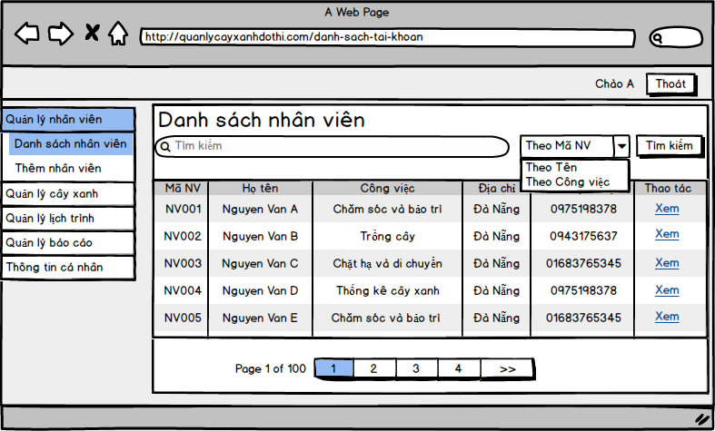

|  |  |  |  |
| --- | --- | --- | --- |
| **Screen** | Quản lý khu vực xem danh sách tài khoản nhân viên trong khu vực quản lý của mình | | |
| **Description** | Cho phép admin hệ thống xem tất cả các danh sách tài khoản có trong hệ thống | | |
| **Screen Access** | User click vào quản lý nhân viên => danh sách nhân viên | | |
| **Screen Content** | | | |
| **Item** | **Type** | **Data** | **Description** |
| Mã NV | Text – String(50) |  | Trường hiển thị mã nhân viên |
| Họ tên | Text– String(255) |  | Trường hiển thị họ tên tài khoản |
| Công việc | Text_String(255) |  | Trường hiển thị công việc cần làm của nhân viên |
| Địa chỉ | Text_String(255) |  | Trường hiển thị thông tin địa chỉ của nhân viên |
| Số điện thoại | Text_String(255) |  | Trường hiển thị số điện thoại của nhân viên |
| Xem | Link |  | Xem thông tin chi tiết tài khoản nhân viên |
| Xóa | Link |  | Xóa tài khoản nhân viên |
| Tìm tài khoản | TextField |  | Trường để nhập thông tin tài khoản muốn tìm kiếm |
| Tiêu chí tìm tài khoản | ComboBox |  | Trường lựa chọn tiêu chí tìm kiếm tài khoản |
| Tìm kiếm | Button |  | Tìm kiếm tài khoản theo thông tin nhập ở textbox tìm kiếm và theo loại tìm kiếm ở ComboBox tiêu chí tìm kiếm |
| Phân trang | Link |  | Cho phép phân trang nếu dữ liệu lớn |
| Thoát | Button |  | Cho phép người dùng thoát khỏi hệ thống |
| **Screen Actions** | | | |
| **Action Name** | **Description** | **Success** | **Failure** |
| Tìm kiếm | Khi admin khích nút tìm kiếm hệ thống sẽ dựa vào dữ liệu tại TextField tìm tài khoản và ComboBox tiêu chí tìm tài khoản mà tìm tài khoản cho hợp lệ. | Hiển thị ra tất cả các tài khoản tìm kiếm được | Khi để trống ô tìm tài khoản thì thông báo yêu cầu nhập thông tin tìm kiếm  Nếu không tìm thấy tài khoản nào thì hiển thị “không tìm thấy tài khoản yêu cầu” |
| xóa | Khi admin khích nút xóa hệ thống sẽ xóa tài khoản của nhân viên đang được chọn | Hiển thị thông báo “xóa thành công” và hiển thị ra danh sách tài khoản nhân viên mới | Lỗi cơ sở dữ liệu => hiển thị thông báo “lỗi cơ sở dữ liệu, thử lại sau” và vẫn hiển thị màn hình hiển thị hiện tại |
| Thoát | Người dùng kích vào nút “thoát” thì sẽ logout ra khỏi hệ thống | Màn hình hiển thị màn hình đăng nhập | Khi có lỗi xảy ra thì thông báo “Có lỗi xảy ra, không thể đăng xuất” |

* 1. **Xem chi tiết nhân viên**

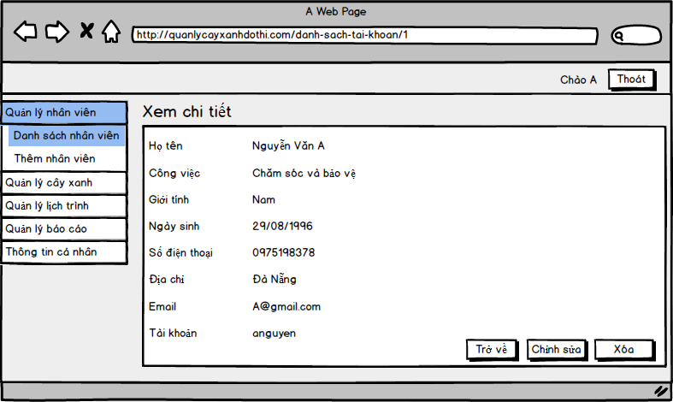

|  |  |  |  |  |  |  |
| --- | --- | --- | --- | --- | --- | --- |
| **Screen** | | Xem chi tiết thông tin tài khoản nhân viên | | | | |
| **Description** | | Cho phép admin và quản lý khu vực xem tất cả các thông tin của tài khoản | | | | |
| **Screen Access** | | Người dùng click vào quản lý nhân viên => danh sách nhân viên => xem | | | | |
| **Screen Content** | | | | | | |
| **Item** | | **Type** | **Data** | | **Description** | |
| Trờ về | | button |  | | Trở về màn hình hiển thị trang trước đó. | |
| Chỉnh sửa | | Button |  | | Đi đến trang chỉnh sửa thông tin tài khoản của mình. | |
| xóa | | Button |  | | Xóa tài khoản nhân viên được chọn | |
| Thoát | | Button |  | | Đăng xuất người dùng ra khỏi hệ thống | |
| **Screen Actions** | | | | | | |
| **Action Name** | **Description** | | | **Success** | | **Failure** |
| Trở về | Người dùng kích nút “Trở về” khi đã xem xong thông tin và không muốn chỉnh sửa gì thêm. | | | Màn hình hiển thị trang trước đó. | | Khi có lỗi kết nối cơ sở dữ liệu -> Hiển thị thông báo “Lỗi kết nối cơ sở dữ liệu”.  Màn hình vẫn hiển thị trang hiện tại. |
| Chỉnh sửa | Người dùng kích nút “chỉnh sửa” hệ thống sẽ hiển thị ra màn hình chỉnh sửa thông tin tài khoản. | | | Màn hình hiển thị form chỉnh sửa thông tin của nhân viên | | Khi có lỗi kết nối cơ sở dữ liệu -> Hiển thị thông báo “Lỗi kết nối cơ sở dữ liệu”.  Màn hình vẫn hiển thị trang hiện tại. |
| Xóa | Người dùng kích nút “xóa” hệ thống sẽ xóa tài khoản của nhân viên được chọn | | | Hiển thị thông báo “xóa thành công” và vẫn hiển thị màn hình hiện tại | | Khi có lỗi kết nối cơ sở dữ liệu -> Hiển thị thông báo “Lỗi kết nối cơ sở dữ liệu”.  Màn hình vẫn hiển thị trang hiện tại. |
| Thoát | Người dùng kích vào nút “thoát” thì sẽ logout ra khỏi hệ thống | | | Màn hình hiển thị màn hình đăng nhập | | Khi có lỗi xảy ra thì thông báo “Có lỗi xảy ra, không thể đăng xuất” |

* 1. **Thêm tài khoản nhân viên**

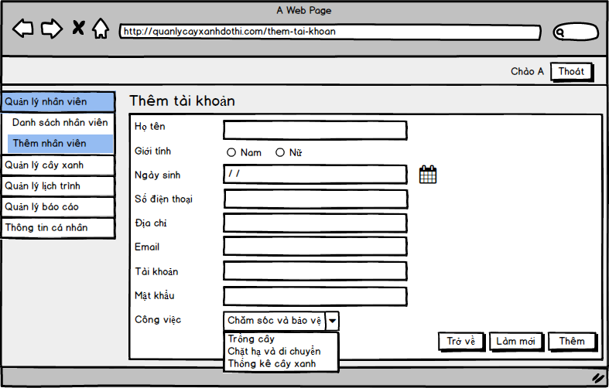

|  |  |  |  |  |
| --- | --- | --- | --- | --- |
| **Screen** | | Thêm tài khoản nhân viên | | |
| **Description** | | Cho phép admin thêm tài khoản nhân viên  Cho phép quản lý khu vực thêm tài khoản nhân viên trong khu vực quản lý | | |
| **Screen Access** | | Người quản lý chọn **Quản lý nhân viên => thêm nhân viên** | | |
| **Screen Content** | | | | |
| **Item** | **Type** | | **Data** | **Description** |
| Họ tên | TextField– String(255) | |  | Trường nhập họ tên của chủ tài khoản |
| Giới tính | Radio Button | |  | Lựa chon giới tính |
| Ngày sinh | TextField– String(255) | |  | Trường nhập ngày sinh của tài khoản |
| Địa chỉ | Text_String(255) | |  | Trường hiển thị thông tin địa chỉ của tài khoản |
| Số điện thoại | Text_String(255) | |  | Trường hiển thị số điện thoại của tài khoản |
| Email | Text_String(255) | |  | Trường hiển thị email của tài khoản |
| Mật khẩu | TextField – String (50) | |  | Trường để nhập mật khẩu mới |
| Trở về | Button | |  | Trở về màn hình cũ ban đầu |
| Làm mới | Button | |  | Xóa dữ liệu mới trong các TextFeild và hiển thị lại thông tin như ban đầu trong cơ sở dữ liệu |
| thêm | Button | |  | Thêm mới tài khoản vào cơ sở dữ liệu |
| **Screen Actions** | | | | |
| **Action Name** | **Description** | | **Success** | **Failure** |
| Trở về | Người dùng kích nút “Trở về” không muốn chỉnh sửa nữa | | Màn hình hiển thị trang trước đó. | Khi có lỗi kết nối cơ sở dữ liệu -> Hiển thị thông báo “Lỗi kết nối cơ sở dữ liệu”.  Màn hình vẫn hiển thị trang hiện tại. |
| Làm mới | Người dùng kích nút “làm mới” hệ thỗng sẽ xóa hết dữ liệu trong các TextField và hiển thị trắng | | Màn hình hiển thị trang hiện tại với các TextField, RadioButton trắng | Nếu có lỗi thì thông báo “Hiện tại có lỗi. Bạn vui long thử lại sau” |
| Thêm | Người dùng kích nút “thêm” hệ thống sẽ thêm thông tin của tài khoản vào cơ sở dữ liệu | | Màn hình hiển thị thống báo “thêm thành công” và hiển thị danh sách tài khoản | Khi có lỗi kết nối cơ sở dữ liệu -> Hiển thị thông báo “Lỗi kết nối cơ sở dữ liệu”.  Màn hình vẫn hiển thị trang hiện tại. |
| Thoát | Người dùng kích vào nút “thoát” thì sẽ logout ra khỏi hệ thống | | Màn hình hiển thị màn hình đăng nhập | Khi có lỗi xảy ra thì thông báo “Có lỗi xảy ra, không thể đăng xuất” |

* 1. **Thêm tài lịch làm việc**

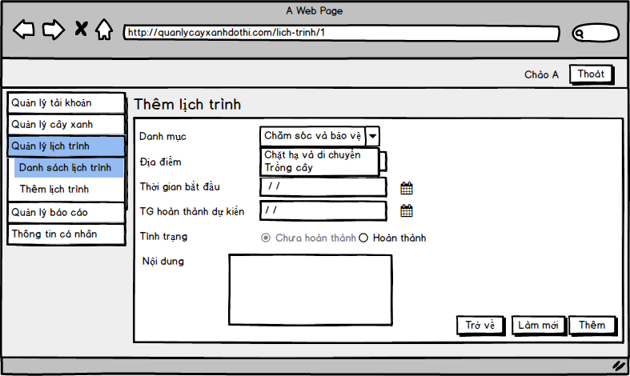

|  |  |  |  |  |
| --- | --- | --- | --- | --- |
| **Screen** | Thêm lịch làm việc | | | |
| **Description** | Cho phép admin và quản lý khu vực thêm lịch làm việc cho cấp dưới của mình | | | |
| **Screen Access** | User vào Quản lý lịch trình => thêm lịch làm việc | | | |
| **Screen Content** | | | | |
| **Item** | **Type** | | **Data** | **Description** |
| Danh mục | ComboBox | |  | Trường chọn danh mục công việc |
| Địa điểm | TextFeild–String(255) | |  | Trường nhập địa điểm làm việc |
| Thời gian bắt đầu | TextFeild_String(255) | |  | Trường nhập thời gian bắt đầu làm việc |
| Thời gian hoàn thành dự kiến | TextFeild_String(255) | |  | Trường nhập thời gian hoàn thành |
| Tình trạng | RadioButton | |  | Lựa chọn tình trạng công việc |
| Nội dung | TextFeild_String(255) | |  | Hiển thị nội dung việc làm |
| Trở về | Button | |  | Trở về màn hình hiển thị cũ |
| Làm mới | Button | |  | Làm mới lại dữ liệu các trường |
| Thêm | Button | |  | Thêm lịch làm việc |
| Thoát | Button | |  | Cho phép người dùng thoát khỏi hệ thống |
| **Screen Actions** | | | | |
| **Action Name** | **Description** | **Success** | | **Failure** |
| Trở về | Khi người dùng click vào nút trở về thì màn hình hiển thị màn hình trước đó | Hiển thị lại màn hình hiển thị cũ | | Nếu có lỗi kết nối cơ sở dữ liệu xảy ra thì hiển thị thông báo “Hiện tại có lỗi.Thử lại sau” và vẫn hiển thị màn hình hiển thị hiện tại |
| Làm mới | Khi người dùng kích vào nút làm mới thì hệ thống xóa dữ liệu trong các trường và hiển thị ở dạng trống | Xóa dữ liệu đã nhập trong các trường. hiển thị màn hình hiện tại với dữ liệu các trường trống | | Nếu có lỗi thì hiển thị thống báo “có lỗi xảy ra. Thử lại sau” |
| Thêm | Khi người dùng click vào nút thêm thì hệ thống thêm lịch làm việc mới vào cơ sở dữ liệu | Màn hình hiển thị thông báo “thêm thành công” và hiển thị danh sách lịch làm việc | | Khi có lỗi cơ sở dữ liệu thì hiển thị thông báo “có lỗi cơ sở dữ liệu” và vẫn hiển thị màn hình hiển thị hiện tại |
| Thoát | Người dùng kích vào nút “thoát” thì sẽ logout ra khỏi hệ thống | Màn hình hiển thị màn hình đăng nhập | | Khi có lỗi xảy ra thì thông báo “Có lỗi xảy ra, không thể đăng xuất” |

* 1. **Chỉnh sửa lịch làm việc:**

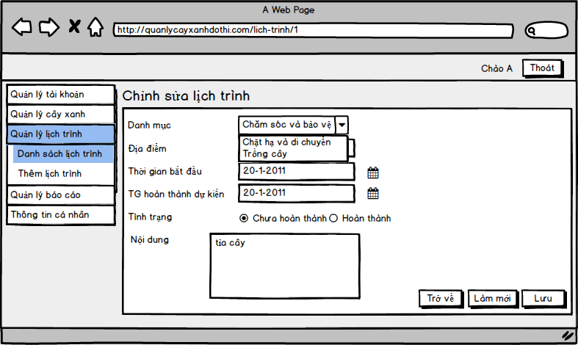

|  |  |  |  |  |
| --- | --- | --- | --- | --- |
| **Screen** | Thêm lịch làm việc | | | |
| **Description** | Cho phép admin và quản lý khu vực thêm lịch làm việc cho cấp dưới của mình | | | |
| **Screen Access** | User vào Quản lý lịch trình => thêm lịch làm việc | | | |
| **Screen Content** | | | | |
| **Item** | **Type** | | **Data** | **Description** |
| Danh mục | ComboBox | |  | Trường chọn danh mục công việc |
| Địa điểm | TextFeild–String(255) | |  | Trường nhập địa điểm làm việc |
| Thời gian bắt đầu | TextFeild_String(255) | |  | Trường nhập thời gian bắt đầu làm việc |
| Thời gian hoàn thành dự kiến | TextFeild_String(255) | |  | Trường nhập thời gian hoàn thành |
| Tình trạng | RadioButton | |  | Lựa chọn tình trạng công việc |
| Nội dung | TextFeild_String(255) | |  | Hiển thị nội dung việc làm |
| Trở về | Button | |  | Trở về màn hình hiển thị cũ |
| Làm mới | Button | |  | Làm mới lại dữ liệu các trường |
| lưu | Button | |  | Cập nhật lại thông tin lịch làm việc |
| Thoát | Button | |  | Cho phép người dùng thoát khỏi hệ thống |
| **Screen Actions** | | | | |
| **Action Name** | **Description** | **Success** | | **Failure** |
| Trở về | Khi người dùng click vào nút trở về thì màn hình hiển thị màn hình trước đó | Hiển thị lại màn hình hiển thị cũ | | Nếu có lỗi kết nối cơ sở dữ liệu xảy ra thì hiển thị thông báo “Hiện tại có lỗi.Thử lại sau” và vẫn hiển thị màn hình hiển thị hiện tại |
| Làm mới | Khi người dùng kích vào nút làm mới thì hệ thống xóa dữ liệu trong các trường và hiển thị ở dạng trống | Xóa dữ liệu đã nhập trong các trường. hiển thị màn hình hiện tại với dữ liệu các trường trống | | Nếu có lỗi thì hiển thị thống báo “có lỗi xảy ra. Thử lại sau” |
| lưu | Khi người dùng click vào nút lưu thì hệ thống thêm lịch làm việc mới vào cơ sở dữ liệu | Màn hình hiển thị thông báo “cập nhật thành công” và hiển thị danh sách lịch làm việc | | Khi có lỗi cơ sở dữ liệu thì hiển thị thông báo “có lỗi cơ sở dữ liệu” và vẫn hiển thị màn hình hiển thị hiện tại |
| Thoát | Người dùng kích vào nút “thoát” thì sẽ logout ra khỏi hệ thống | Màn hình hiển thị màn hình đăng nhập | | Khi có lỗi xảy ra thì thông báo “Có lỗi xảy ra, không thể đăng xuất” |

* 1. **Xem danh sách báo cáo**

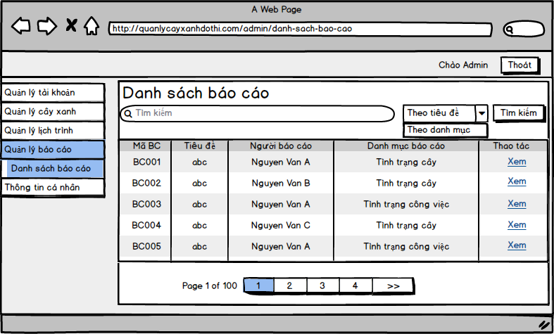

|  |  |  |  |
| --- | --- | --- | --- |
| **Screen** | Xem danh sách báo cáo | | |
| **Description** | Cho phép admin hệ thống xem tất cả các danh sách báo cáo có trong hệ thống | | |
| **Screen Access** | User click vào Quản lý báo cáo = > danh sách báo cáo | | |
| **Screen Content** | | | |
| **Item** | **Type** | **Data** | **Description** |
| Mã BC | Text – String(50) |  | Trường hiển thị mã báo cáo |
| Tiêu đề | Text– String(255) |  | Trường hiển thị tiêu đề báo cáo |
| Người báo cáo | Text_String(255) |  | Trường hiển thị họ tên người báo cáo |
| Danh mục báo cáo | Text_String(255) |  | Trường hiển thị danh mục báo cáo |
| Xem | Link |  | Xem thông tin chi tiết tài khoản |
| Xóa | Link |  | Xóa tài khoản |
| Tìm báo cáo | TextField |  | Trường để nhập thông tin báo cáo muốn tìm kiếm |
| Tiêu chí tìm báo cáo | ComboBox |  | Trường lựa chọn tiêu chí tìm kiếm báo cáo |
| Tìm kiếm | Button |  | Tìm kiếm tài khoản theo thông tin nhập ở textbox tìm kiếm và theo loại tìm kiếm ở ComboBox tiêu chí tìm kiếm |
| Phân trang | Link |  | Cho phép phân trang nếu dữ liệu lớn |
| Thoát | Button |  | Cho phép người dùng thoát khỏi hệ thống |
| **Screen Actions** | | | |
| **Action Name** | **Description** | **Success** | **Failure** |
| Tìm kiếm | Khi admin khích nút tìm kiếm hệ thống sẽ dựa vào dữ liệu tại TextField tìm tài khoản và ComboBox tiêu chí tìm báo cáo mà tìm tài khoản cho hợp lệ. | Hiện thị ra tất cả các báo cáo tìm kiếm được | Khi để trống ô tìm tài khoản thì thông báo yêu cầu nhập thông tin tìm kiếm  Nếu không tìm thấy tài khoản nào thì hiển thị “không tìm thấy báo cáo yêu cầu” |
| Thoát | Người dùng kích vào nút “thoát” thì sẽ logout ra khỏi hệ thống | Màn hình hiển thị màn hình đăng nhập | Khi có lỗi xảy ra thì thông báo “Có lỗi xảy ra, không thể đăng xuất” |

* 1. **Xem chi tiết báo cáo**

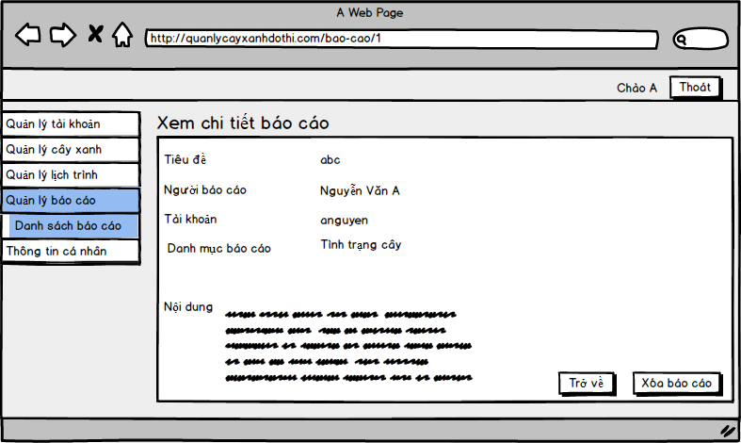

|  |  |  |  |  |  |  |
| --- | --- | --- | --- | --- | --- | --- |
| **Screen** | Xem chi tiết thông tin báo cáo | | | | | |
| **Description** | Cho phép admin, người quản lý xem thông tin báo cáo | | | | | |
| **Screen Access** | User click vào quản lý báo cáo => danh sách báo cáo => xem | | | | | |
| **Screen Content** | | | | | | |
| **Item** | **Type** | | **Data** | | **Description** | |
| Trở về | button | |  | | Trở về màn hình hiển thị trang trước đó. | |
| Chỉnh sửa | Button | |  | | Đi đến trang chỉnh sửa thông tin báo cáo. | |
| Thoát | Button | |  | | Cho phép người dùng thoát khỏi hệ thống | |
| **Screen Actions** | | | | | | |
| **Action Name** | | **Description** | | **Success** | | **Failure** |
| Trở về | | Người dùng kích nút “Trở về” khi đã xem xong thông tin và không muốn chỉnh sửa gì thêm. | | Màn hình hiển thị trang trước đó. | | Khi có lỗi kết nối cơ sở dữ liệu -> Hiển thị thông báo “Lỗi kết nối cơ sở dữ liệu”.  Màn hình vẫn hiển thị trang hiện tại. |
| Chỉnh sửa | | Người dùng kích nút “chỉnh sửa” hệ thống sẽ hiển thị ra màn hình chỉnh sửa thông tin báo cáo | | Màn hình hiển thị form chỉnh sửa thông tin của báo cáo | | Khi có lỗi kết nối cơ sở dữ liệu -> Hiển thị thông báo “Lỗi kết nối cơ sở dữ liệu”.  Màn hình vẫn hiển thị trang hiện tại. |
| Thoát | | Người dùng kích vào nút “thoát” thì sẽ logout ra khỏi hệ thống | | Màn hình hiển thị màn hình đăng nhập | | Khi có lỗi xảy ra thì thông báo “Có lỗi xảy ra, không thể đăng xuất” |